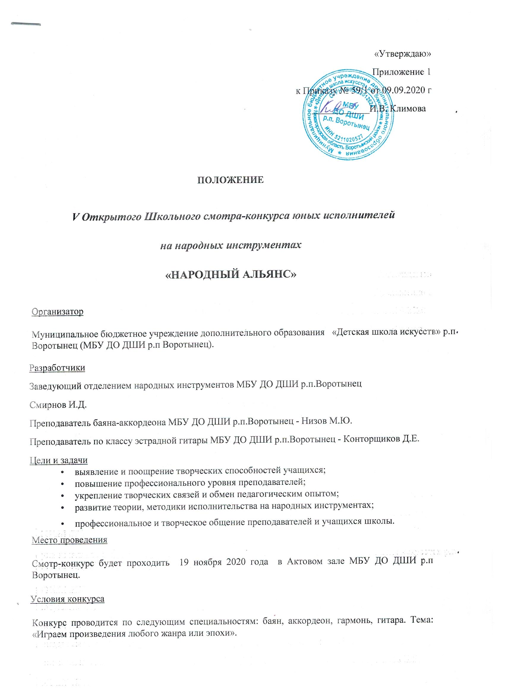

Возрастные группы:

Группа «а» (младшая) — до 8 лет включительно
Группа «б» (средняя) — 8-10 лет
Группа «в» (средняя) — 11-13 лет
Группа «г» (старшая) — 14-16 лет
Ансамбль (без ограничения возраста) одно произведение любого жанра.
Награждение
Победители конкурса награждаются званиями лауреатов и дипломантов и памятными подарками.
Возраст участника определяется на момент конкурса и подтверждается свидетельством о рождении.
ПРОГРАММА

БАЯН, АККОРДЕОН (Гармонь)

Группа «а», «б», «в», «г»

Одно любое произведение любого жанра или эпохи
(допускается собственное
переложение или аранжировка).

ГИТАРА

Группа «а», «б», «в», «г»

Одно любое произведение любого жанра или эпохи (допускается собственное
переложение или аранжировка).

АНСАМБЛЬ
Одно произведение любого жанра.
Вступительный взнос за участие в конкурсе-200руб,в оргкомитет.
В заявке указываются

ФИО участника, класс, дата рождения, инструмент (номинация)
ФИО преподавателя (полностью)
ФИО концертмейстера (полностью)
Программа (с обязательным указанием хронометража)

